

**CURRICULUM VITAE**

Essam ElSayed Hashem Ibrahim

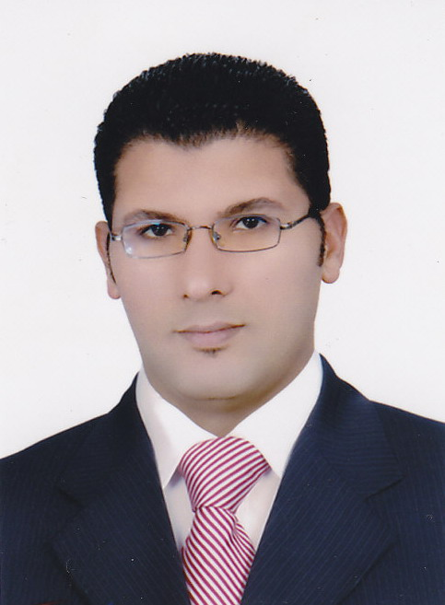**Address** : 32 st 77 - almaadi Cairo - Egypt

**Mobile :** 01009419969 // 01099649960

**E-mail :**  [essamalsayd1@gmail.com](mailto:essamalsayd1@gmail.com)

**Personal data:**

**Date of birth : 7 Feb. 1981**

**Nationality : Egyptian**

**Marital status: Married**

**Military service: Exempted**

**Education:**

**Bachelor of Arts – department of tourism and archeology**

**Division of tourist guidance - Ain Shams University**

**Other certificates**

**Course in**

**- International Arbitrator preparation**

**- Diplomatic and consular relations**

**In collaboration with :**

**- Human Resources Development Center ( Cairo University )**

**- Commission Encyclopedia of the African economic integration**

**- Club State Lawsuits**

**- American College**

**Diploma in the preparation of International Arbitration (specialist advisor )**

**Research from the Institute of African Studies**

**And practicing the profession certificate**

**Academy of International Arbitration Arabs advisors from Category ( C - Level III )**

**To consider international arbitration cases**

**Experience:**

**Reception in Alfa scan _ mohandseen _ Cairo in the main branch in engineers from the 1/8/2008 to 4/2016**

**Reception manager then a branch manager in Nile scan from 5/1016 to 11/2019**

**Reception manager in alborg scan from 12/2019 to 11/2020**

**Branch manager in Al-Shorouk scan from 1/2021 to now**

**Skills**

**English: Very good command of spoken and written.**

**Italian : (Courses)**

**Computer: excellent**

**Full adaptation to work within the team.  
Much on the performance of work under pressure.  
Enjoy a good level to build social relationships**

**السيره الزاتيه**

**عصام السيد هاشم ابراهيم**

**العنوان: 32 شارع 77المعادى - القاهرة - مصر**

**موبايل: 01009419969 - 01099649960**

**البريد الإلكتروني :** [**essamalsayd1@gmail.com**](mailto:essamalsayd1@gmail.com)

**بيانات شخصية:**

**تاريخ الميلاد : 7 فبراير 1981**

**الجنسية : مصري**

**الحالة الاجتماعية : متزوج**

**الخدمة العسكرية : معفى نهائى**

**التعليم :**

**ليسانس الآداب- - جامعة عين شمس** قسم **الدراسات السياحية - شعبة الإرشاد السياحي**

**ماجستير ( مصغر ) : فى اداره الاعمال**

**دورات تدريبيه**

**- اعداد المحكم الدولي**

**- العلاقات الدبلوماسية والقنصلية**

**بالتعاون مع:**

**- مركز تنمية الموارد البشرية (جامعة القاهرة )**

**- لجنة موسوعة التكامل الاقتصادي الأفريقي**

**- نادي قضايا الدولة**

**- الكلية الأمريكية**

**دبلومه في**

**إعداد للتحكيم الدولي ( مستشار متخصص )**

**من معهد الدراسات البحوث الافريقية**

**و شهادة مزاولة المهنة**

**من أكاديمية للتحكيم الدولي مستشارين العرب من الفئة (ج - المستوى الثالث )**

**للنظر في قضايا التحكيم الدولية**

**الخبرات :**

**- الاستقبال في الفا سكان للاشعه الفرع الرئيسي في المهندسين من 1/8/2008 حتى 4/ 2016**

**مدير استقبال ثم مدير فرع فى النيل للاشعه من 5\ 2016 الى 11\2019**

**مدير استقبال فى البرج سكان من 12\2019 الى 11\2020**

**مدير فرع في الشروق للاشعه من 1/2021 حتى الان**

**المهارات**

**- اللغة الإنجليزية: جيد جدا تحدث وكتابه**

**- الإيطالية: دورات**

**- الكمبيوتر : : ممتاز**

**- التوافق الكامل داخل الفريق**

**- القدرة على أداء العمل تحت الضغط**

**- استمتع بمستوى جيد لبناء علاقات اجتماعية**